1. Режим управления "Произвольные ЗУ"

На главной вкладке нажмите кнопку 

В окне браузера выведется Яндекс-карта с нанесенными на нее условными обозначениями светофорных объектов (СО), точек входа и выхода на произвольный маршрут (объекты) и служебной строкой в верхней части окна.

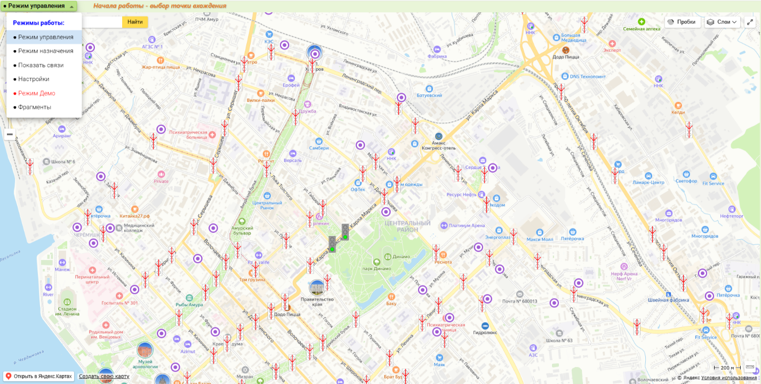

В левой части служебной строки расположена кнопка выбора режимов работы, при нажатии на которую появляется выпадающие меню с перечнем режимов работы:

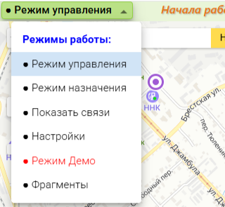

При запуске АРМ-а по умолчанию задаётся «Режим управления». Для смены режима нужно в основном меню выбрать соответствующий пункт.

В «**Режиме управления**» вручную создаётся маршрут ЗУ. Произвольные маршруты начинаются со светофорного объекта или с точки (объекта) входа и заканчиваться СО или точкой (объектом) выхода.

Объекты входа и выхода подготавливаются заранее в «**Режиме назначения**» (пункт 1.2.1), в этом же режиме прописываются связи между светофорами, а также связи между светофорами и объектами (пункт 1.2.1).

В режиме «**Показать связи**» одновременно прорисовываются все существующие связи между СО, а также связи между СО и объектами.

В режиме «**Настройки**» задаются системные параметры по умолчанию АРМ-а на данном рабочем месте.

В режиме «**Режиме Демо**» происходит пробное создание маршрута ЗУ на “внутреннем стенде”, данные манипуляции не оказывают влияния на работу реальной системы.

Во время работы в любом режиме проконтролировать связи между светофорными объектами можно посредством наведения курсора на светофор - появится подсказка о том есть или нет связи с нужными светофорами или объектам.

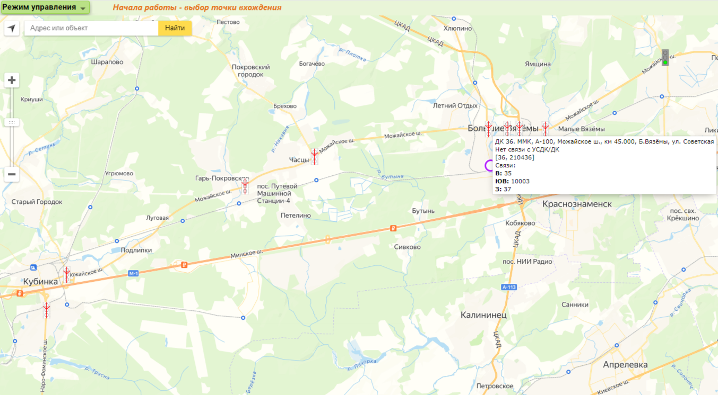

* 1. РЕЖИМ УПРАВЛЕНИЯ

Построение произвольного маршрута начинается с задания точки входа, необходимо нажать на нужный объект или светофор, после этого пунктирными линиями будет показаны доступные связи с ближайшими светофорами:

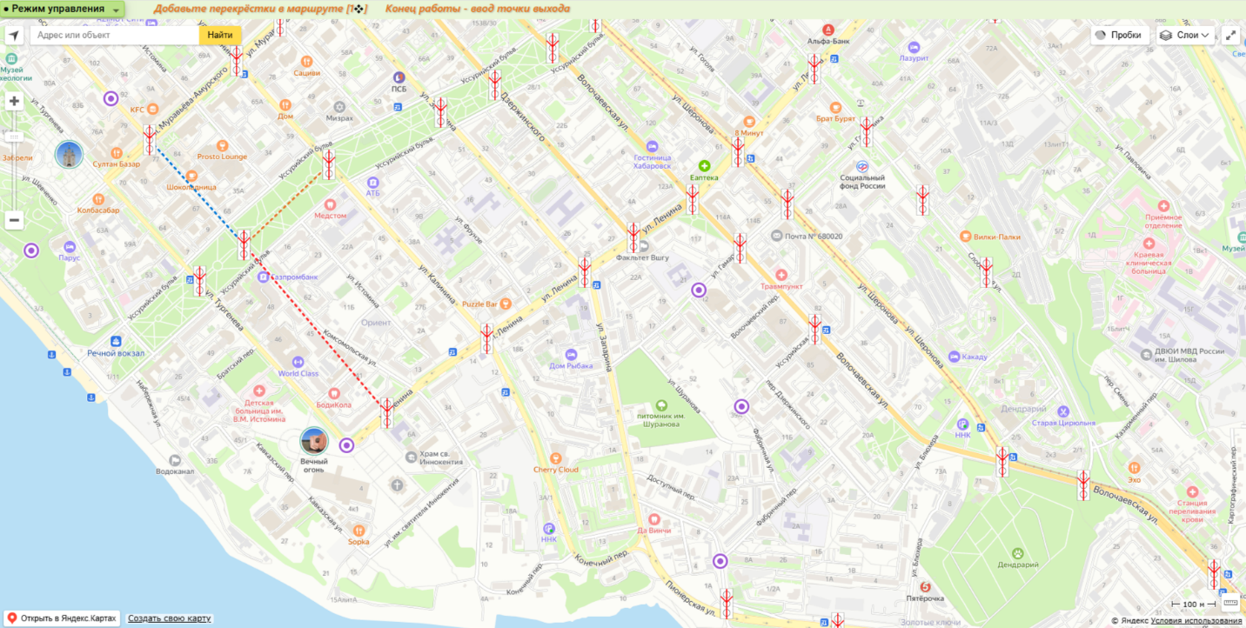

При нажатии на выбранный СО появляются цветные пунктирные линии, показывающие доступные для выбора связи у этого светофора со следующими СО:

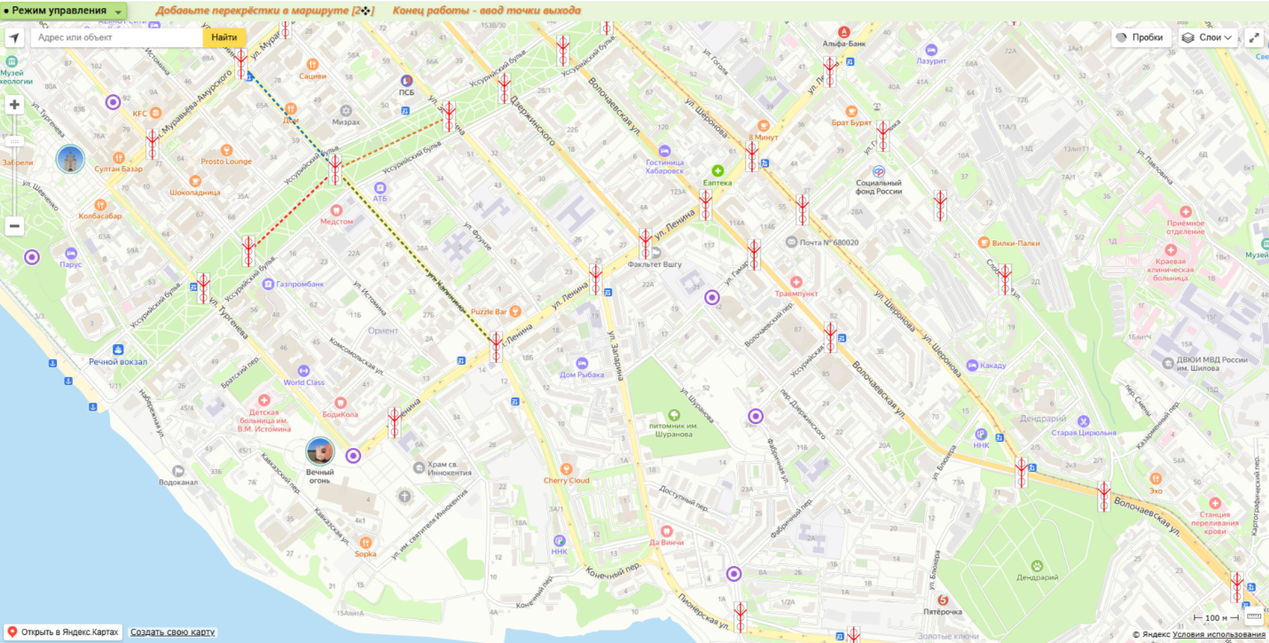

Подсказка в служебной строке показывает общее количество объектов и СО в цепочке маршрута.

Когда их общее количество становится больше двух на панели справа отобразится таблица со списком светофоров и объектов, входящих в данный маршрут.

Первый и последний СО или объект в цепочке маршрута в текущий момент времени не участвуют в работе, т.к. являются входящей и выходящей точкой маршрута.

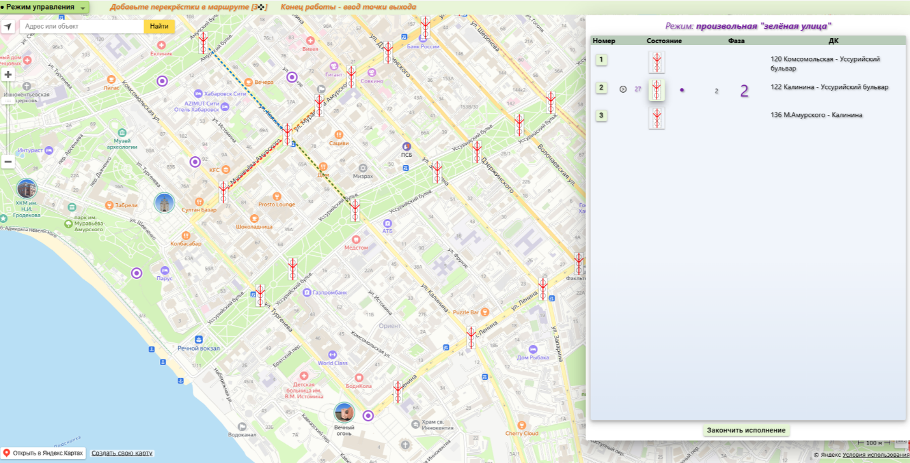

Цифра в графе «**Номер**» таблицы означает номер СО или объекта в цепочке маршрута, при нажатии на неё карта переустанавливается с центром в том месте, где расположен данный СО или объект.

Символы между номером СО и изображением светофора в графе «**Состояние**» появляются, если были заданы “**Задаваемая длительность фазы ДУ (сек)**” и “**Увеличениение длительности фазы ДУ (сек)**” в режиме «**Настройки**».

При этом цифры, изменяющиеся в сторону уменьшению каждую секунду, являются отображением счетчиков длительности фазы ДУ для данного светофора. При достижении счётчика значения 0 происходит деактивация светофорного объекта, т.е. светофор перестаёт принимать участие в работе маршрута.

При нажатии на символ  счётчик длительности фазы ДУ увеличивается на величину, заданную режиме «**Настройки**» -> “**Увеличениение длительности фазы ДУ (сек)**”, если этот параметр не задан, то будет отображаться только счётчик длительности фазы ДУ без возможности его увеличения в оперативном режиме.

При увеличении значения счетчика на каком-либо светофоре, на эту же значение + 1 сек. увеличиваются счётчики у светофорных объектов, которые находятся после данного СО в маршруте.

Символ ● справа от изображения светофора в графе «**Состояние**» указывает на то, что СО уже активирован и работает в режиме ЗУ. В графе «**Фаза**» выводятся номера и изображения назначенных фаз, в графе «**ДК**» - их полное наименование. Значки светофоров на маршруте заменятся изображениями исполняемых фаз, но только если это не специальные фазы (режимы ЖС и ОС).

Далее маршрут формируется последовательным вводом следующих СО. Сразу же после ввода очередного светофора он начинают работать в режиме ЗУ. Для завершения формирования маршрута нужно ввести точку (объект) выхода.

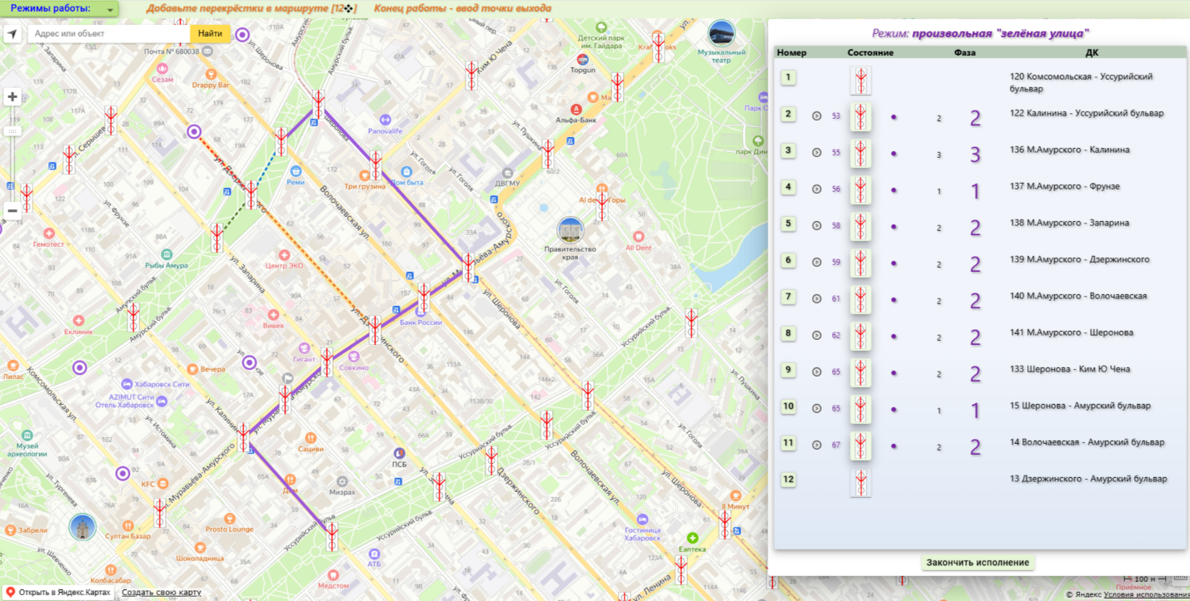

Во время ввода светофоров после того, как активируется предпоследний введённый СО, толстой фиолетовой линией прорисовывается связь между этим и предыдущим активированным светофором и так по цепочке. Маршрут приобретает удобочитаемый вид.

При создании маршрута есть три способа “мягкого отката”, т.е. вернуться на один шаг назад при вводе СО в маршрут: 1 – нажать <Esc>, 2 – нажать на значок последнего светофора в таблице, 3 – правой кнопкой мыши нажать на метку последнего введённого СО на карте. При этом последний светофор будет удалён из маршрута, а предпоследний будет деактивирован и станет последнем. Такие манипуляции можно последовательно производить до тех пор, пока количество СО в маршруте будет больше 2-х.

Яндекс-карта под формой всегда остаётся подвижной.

Для завершения работы режима, нажимайте правую кнопку мыши находясь в любом месте Яндекс-карты, при этом СО будут последовательно возвращаться в КУ, начиная с первого на маршруте. Для выхода из режима управления на созданном маршруте и снятия режима "СФ ДК" одновременно со всех СО на маршруте, нужно нажать кнопку «**Закончить исполнение**».

Если заданы счетчики длительности фазы ДУ работа на маршруте завершается при достижении нулевого значения счётчика у последнего активированного светофора на маршруте.

* 1. РЕЖИМ НАЗНАЧЕНИЯ

В данном режиме создаются и удаляются объекты (точки входа и выхода), редактируются их названия, создаются и редактируются массивы связанности светофоров между собой и объектами.

* + 1. Создание, удаление, редактирование названия объекта

Для создания нового объекта нужно встать курсором в нужное место на карте и нажать на правую кнопку мыши. В верхнем левом углу карты появится следующая форма с предлагаемым названием, с выпадающим меню выбора района и первым свободным ID:

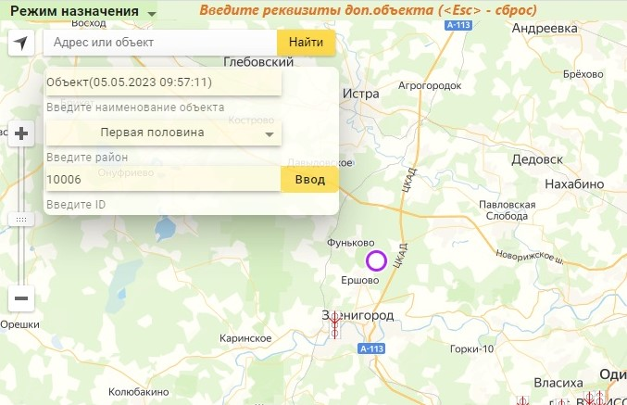

Можно оставить как есть или отредактировать поля ввода, после этого нажать на кнопку «Ввод». Для прерывания ввода нужно нажать <ESC>.

Для удаления или редактирования названия нужно навести курсор на нужный объект и нажать на левую кнопку мыши. Редактирование аналогично описанному выше.

* + 1. Создание и редактирование массива связанности СО

Для создания и редактирования массива связанности СО нужно указать курсором на нужный светофор и нажать левую кнопку мыши. На экране поверх карты появится следующая форма:

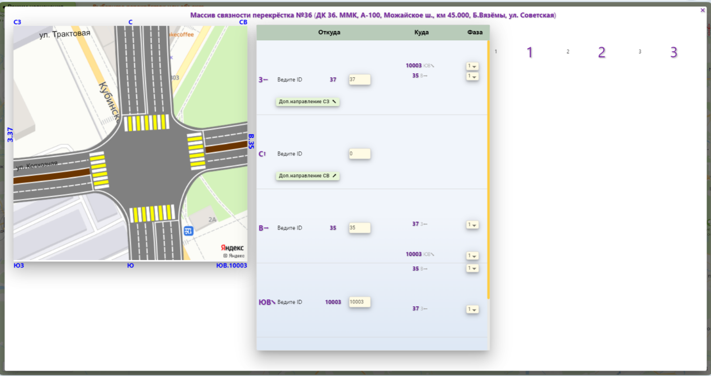

В левой части формы находится ориентированное по сторонам света изображение перекрестка с выбранным СО, в правой части расположены номера и схематичные изображения фаз проезда перекрёстка, в центре находятся поля ввода ID светофоров или объектов, с которыми связан выбранный СО с севера, востока, юга и запада, а также кнопки подключение ввода дополнительных направлений – с северо-востока, юго-востока, юго-запада и северо-запада.

Для того чтобы массив связанности был создан нужно ввести хотя бы два направления.

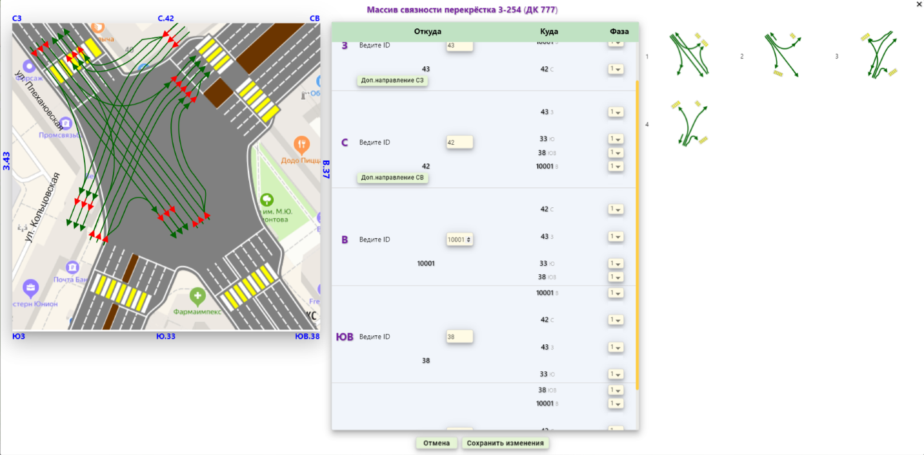

При вводе ID перекрёстка происходит проверка его наличия в справочнике паспортов светофоров. Если ID найден, то его номер дублируется ниже и левее поля ввода ID.

ID объекта должен начинаться с 10001 номера, его наличие также проверяется в массиве объектов и при нахождении его номер дублируется ниже и левее поля ввода ID.

Введённые ID также дублируются по периметру изображения перекрёстка (левая часть формы).

Для обнуления какого-либо ранее введённого направления нужно записать ноль в поле ввода ID.

Для сохранения массива связанности или изменений в нём нужно нажать кнопку «**Сохранить изменения**»

Для отмены ввода и выходу без сохранения нужно нажать кнопку «✖» или «**Отмена**».

* 1. ПОКАЗАТЬ СВЯЗИ

При выборе данного режима происходит одновременная прорисовка чёрными или красными линиями всех существующих связей между СО, а также связи между СО и объектами. Чёрный цвет линий означает, что связи существуют в обе стороны, красный – в одну.

Светофоры у которых имеются массивы связанности будут помечены зелёным цветом.

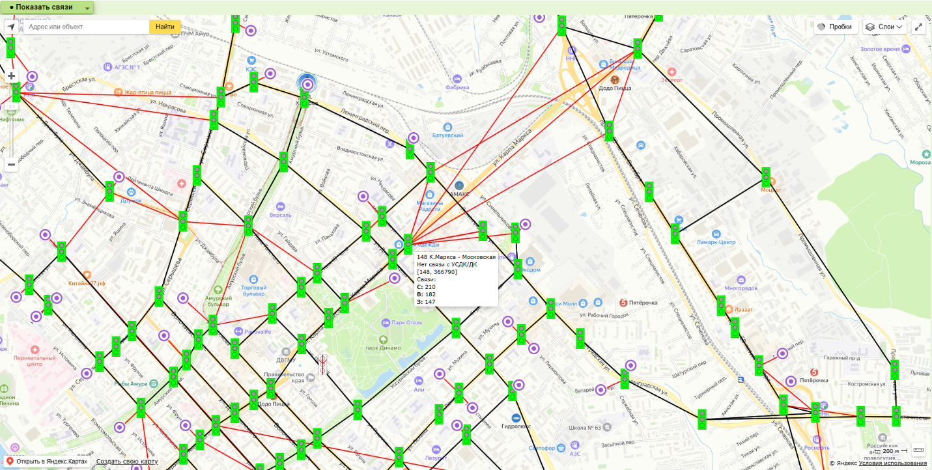

Проконтролировать связи можно также посредством наведения курсора на светофор – появится подсказка о том с какими именно светофорами или объектами связан указанный СО.

* 1. НАСТРОЙКИ

При выборе данного режима происходит задание системных параметров АРМа, которые будут действовать по умолчанию при запуске. Причём хранится и применятся эти параметры будут только на том рабочем месте с которого этот АРМ запускается.

При запуске данного режима появляется следующая форма:

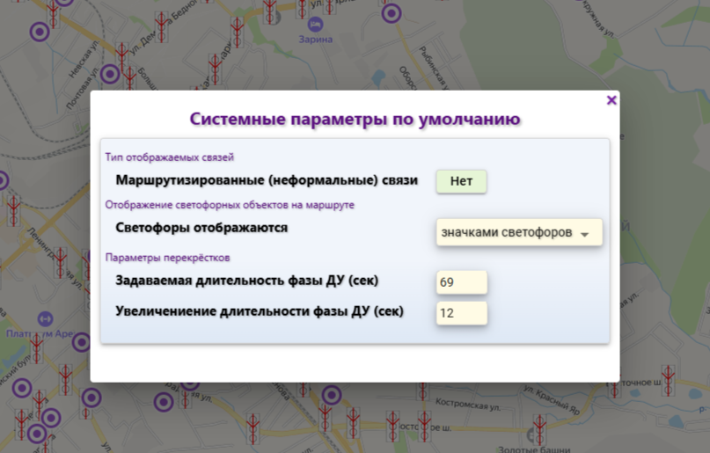

1.4.1 Тип отображаемых связей

Здесь задается вид отображаемых на Яндекс-карте связей. При выборе «**Да**» связи будут маршрутизированные - отображаться по реальным дорогам, при выборе «**Нет**» связи будут формальные - отображаться прямыми линиями, соединяющими светофоры с объектами и между собой.

1.4.2 Отображение светофорных объектов на маршруте

При задании этого параметра выдаётся следующее выпадающее меню:

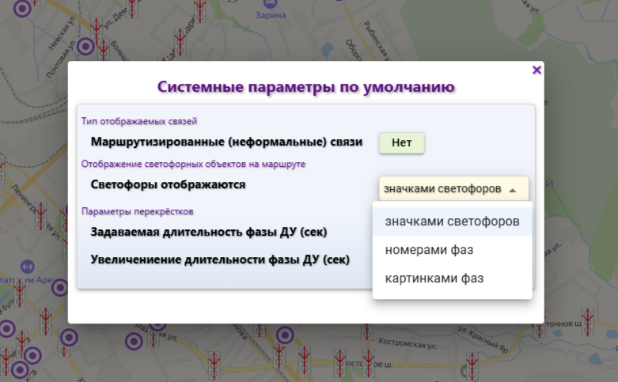

При выборе «**Значками светофоров**» светофоры на создаваемом маршруте отображаются значками, как и на всей карте.

При выборе «**Номерами фаз**» светофоры на маршруте отображаются иконками с номерами передаваемых на них фаз.

При выборе «**Картинками фаз**» светофоры на маршруте отображаются иконками с уменьшенной схемой перекрёстка.

1.4.3 Параметры перекрёстков

Тут вводится значение «**Задаваемая длительность фазы ДУ (сек)**» для работы счетчиков длительности фазы ДУ, работа которых описана в п. 1.1. Если значение равно 0, счётчики не работают и не отображаются.

При задании параметров перекрёстков так же вводится значение «**Увеличение длительности фаза ДУ (сек)**» на величину которого можно изменить состояние счётчика длительности фазы ДУ. Если значение равно 0, значок добавления длительности фазы не выводится.

* 1. РЕЖИМ ДЕМО

При выборе этого режима пользователь может обучится и потренироваться управлению доступными светофорными объектами в системе. При этом запускается симулятор работы с СО, который не оказывает никакого реального физического воздействия на светофоры.

При запуске этого режима появится следующая картина:

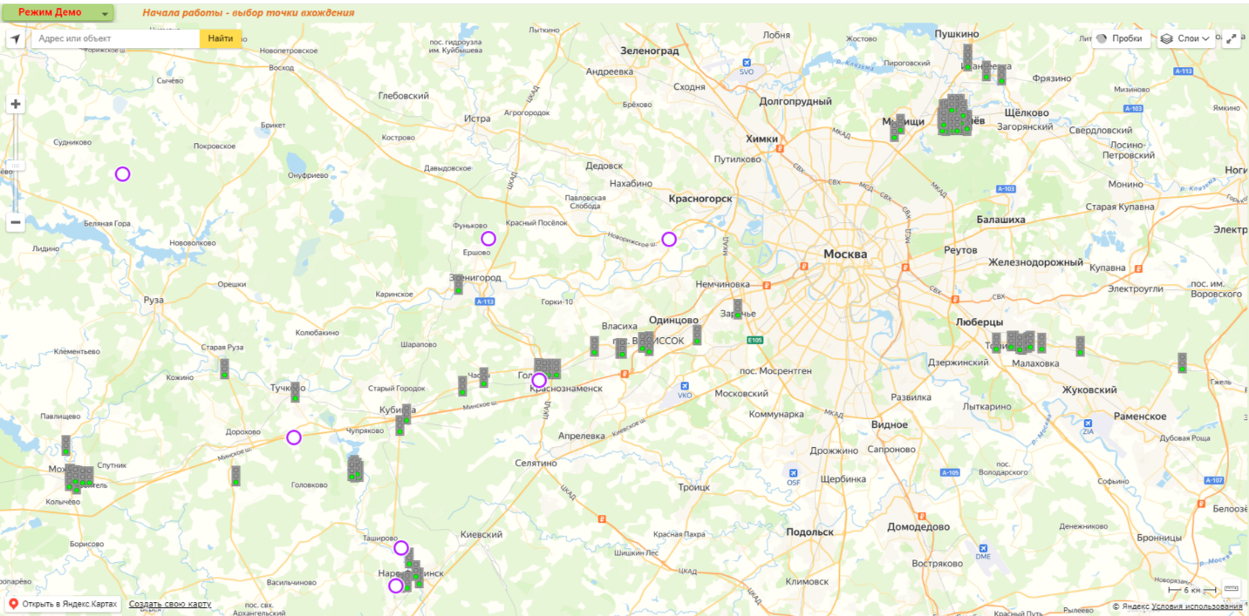

Можно смело приступать к “работе”. По аналогии с «**Режимом управления**» нужно выбрать курсором нужный объект или СО на карте и нажать на него. Вся последующая работа будет происходить на “внутреннем стенде”, т.е. данные манипуляции не окажут влияния на работу реальной системы.

1.6. ФРАГМЕНТЫ

При выборе данного режима происходит выставление Яндекс-карты в границы координат фрагментов, заданных на главной странице системы для конкретного авторизованного пользователя системы.

При этом, если для данного пользователя фрагменты не созданы, выдаётся сообщение об этом. Если фрагменты найдены, то выдаётся меню с именами ранее созданных фрагментов.

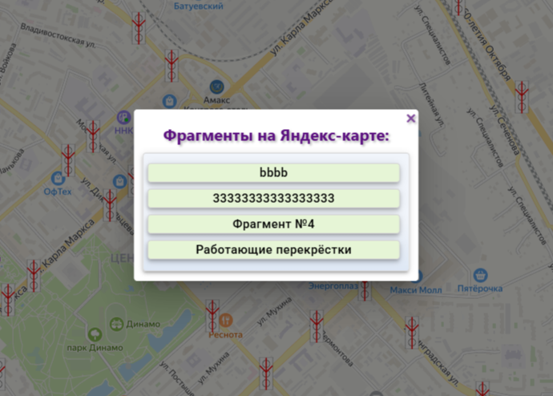

При нажатии на кнопку с наименованием выбранного фрагмента происходит быстрое перемещение в нужный район Яндекс-карты.

Построение произвольного маршрута начинается с задания точки входа, необходимо нажать на нужный объект, после этого пунктирной линией будет показана доступная связь с ближайшими светофорами:

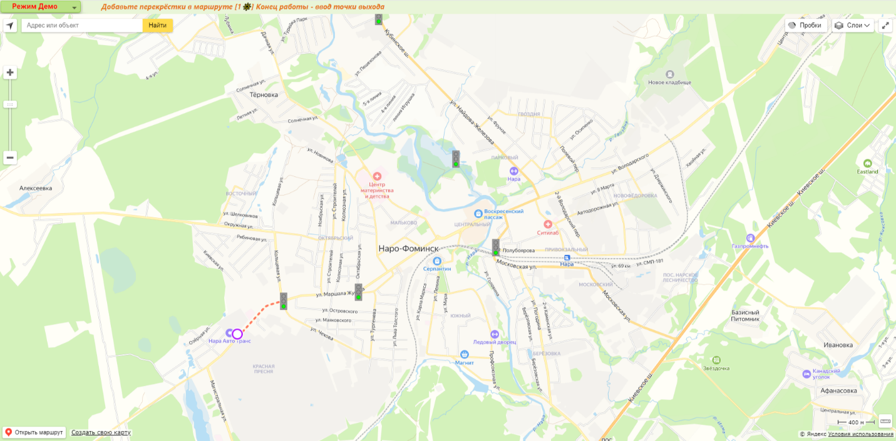

При нажатии на соответствующий СО появляется цветная пунктирная линия, показывающая связи у этого светофора:

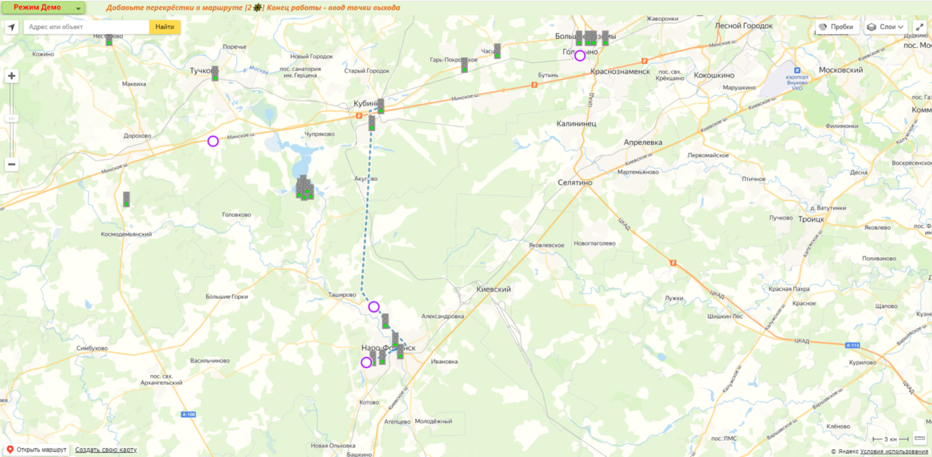

Подсказка в служебной строке показывает общее количество объектов и СО в маршруте. Когда общее количество становится больше двух на панели справа отобразится таблица со списком СО и объектов, входящих в данный маршрут:

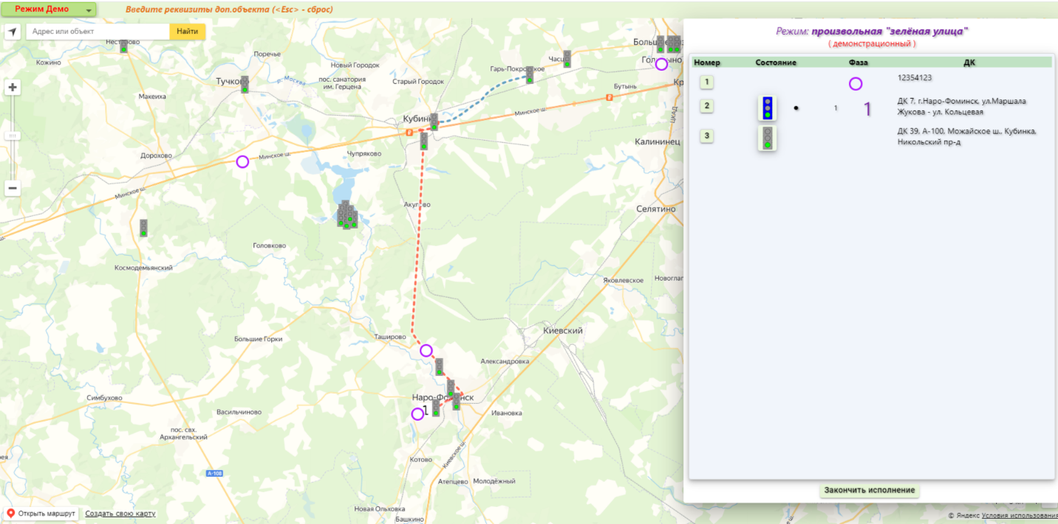

Символ ● справа от изображения светофора в графе «**Состояние**» указывает на то, что СО уже активирован и работает в режиме ЗУ. В графе «**Фаза**» выводятся номера и изображения назначенных фаз, в графе «**ДК**» - их полное наименование. Значки светофоров на маршруте заменятся изображениями исполняемых фаз, но только если это не специальные фазы (режимы ЖС и ОС).

Далее маршрут формируется последовательным вводом следующих СО. Сразу же после ввода очередного светофора он начинают работать в режиме ЗУ. Для завершения формирования нужно ввести точку (объект) выхода.

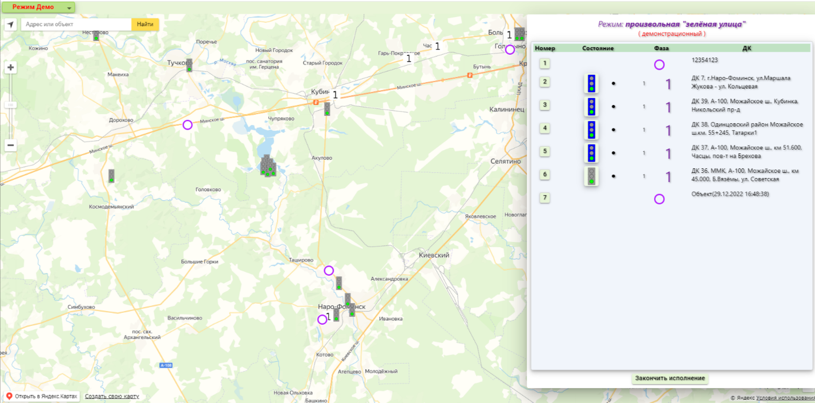

Маршрут сформирован и “функционирует”.